Фестиваль средневековой культуры «Рубон» в городе Полоцке
г. Полоцк (Республика Беларусь) 23-25 мая 2014г.
С 23 по 25 мая жители и гости Полоцка смогли окунуться в незабываемую атмосферу Средневековья. В самом древнем городе Беларуси, у стен Софийского собора, прошел пятый фестиваль средневековой культуры «Рубон-2014». Фестиваль стал первым фестивалем в рамках проекта «Музейные ворота».

Фестиваль «Рубон», названный так по стародавнему имени Западной Двины, предложил гостям захватывающую программу с участием более 400 средневековых воинов, ремесленников, музыкантов и актеров, представлявших более 40 клубов исторической реконструкции из Беларуси, Украины, Латвии и России.
В рамках проекта «Музейные ворота» во время фестиваля была организована музейная площадка, на которой сотрудники музеев Латгальского региона Латвии, города Утены Литвы и города Полоцка Беларуси предоставили рекламную информацию и туристические возможности музеев региона.
В течение всего фестиваля жители и гости города Полоцка могли получит полную информацию о музеях партнерах проекта, о возможности открытия въездных виз, об интересных экспозициях, которые работают в настоящее время в музеях и будущих и планируемых мероприятиях на территории городов-партнеров проекта «Музейные ворота».
В течение трех дней Фестиваль посетило более 2 000 человек.
В рамках фестиваля прошли турниры раннего и позднего средневековья, турнир лучников, на ремесленной ярмарке были показаны мастер-классы по литью, ткачеству, гончарству. В течение всех дней фестиваля приглашённые средневековые коллективы исполняли средневековую музыку. Специально для юных любителей истории на детской площадке показал представление батлейки – белорусского театра кукол. Но самыми зрелищными стали массовые валки – бугурты, на которых рыцари показали отменное мастерство владения мечом, навыки стратегии и тактики.

Также в рамках фестиваля прошли два театрализованного взятия средневекового замка (замок раннего и позднего средневековья). Защитники – лучники и рыцари – сумели отстоять свой город, чем завоевали восторженную похвалу зрителей.

Фото:

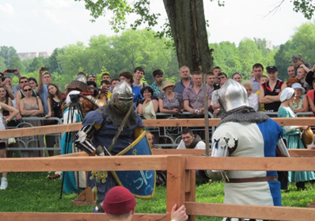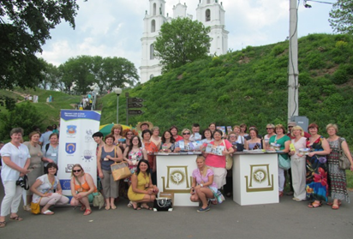

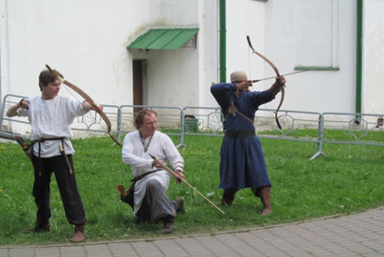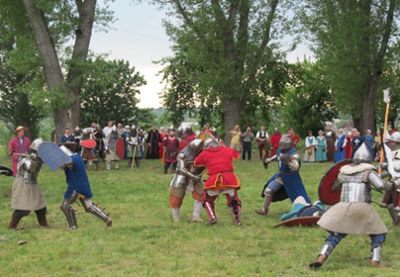

Фестиваль „Pубон” проводился в рамках проекта Nr.LLB-2-208 «Музейные ворота» трансграничной программы сотрудничества Латвии, Литвы и Беларуси. Общий бюджет проекта 1 428 494,77 EUR . 90% от этой суммы – 1 285 645,27 EUR софинансирование Европейского фонда регионального развития трансграничной программы сотрудничества Латвии, Литвы и Беларуси. Содержание настоящей публикации является предметом исключительной ответственности Латгальского региона планирования, и никаким образом не может отражать официальной позиции Европейского Союза.
Пресс – релиз подготовил: Айвар Янковский, специалист по общественным отношениям.
Тел: +37122481053, e-mail: aivars.jankovskis@latgale.lv

